夕顔と鶏肉のスープ
材料
夕顔 ４００ｇ 醤油（薄口） 小さじ１
鶏軟骨 ２００ｇ 片栗粉 小さじ１
塩 小さじ１ コショウ 少々
砂糖 小さじ1と1/2 だし汁 ８００㏄
酒 大さじ１

（皮をむきワタを取り除いたもの）

（鶏肉又はひき肉）

（鶏がらスープを水で薄めたもの）

①夕顔を１cmの厚さに切り、器に移してレンジで３分ほど加熱する
②鶏軟骨を少量の油で焦げ色が付く位まで炒める
③鍋に、鶏軟骨・夕顔・だし汁・砂糖・塩・醤油・酒を加えて煮る
④一煮立ちしたら、コショウで味を調え、水溶き片栗粉を加えて混ぜ、とろみをつけて完成です

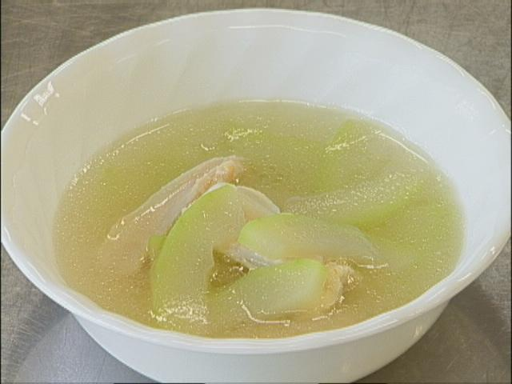

玉ネギのフライ

材料
玉ネギ １個 付け合せの野菜 適宜
パン粉 適量 トマト 適量
小麦粉 適量 パセリ 適量
溶き卵 適量 ソース 適量

（ナス・オクラなど）

- 玉ネギを６等分し、小麦粉・溶き卵・パン粉の順に衣を付け、バラバラにならないように串で止めて油で揚げる
②つけ合わせの野菜も素揚げする
③油をきって皿に盛りトマト・パセリなどを飾り、ソースを添えてできあがり

